Національний технічний університет України «КПІ ім. Ігоря Сікорського»

Факультет Інформатики та Обчислювальної Техніки

Кафедра Автоматизованих Систем Обробки Інформації та Управління

Лабораторна робота №4

з дисципліни «Операційні системи»

Варіант 12

Виконала:

студентка гр. ІС-71

Новаківська Катерина

Перевірив:

Дифучин А. Ю.

Київ – 2020

Виконана робота:

Лістинг програми до виправлення помилок:

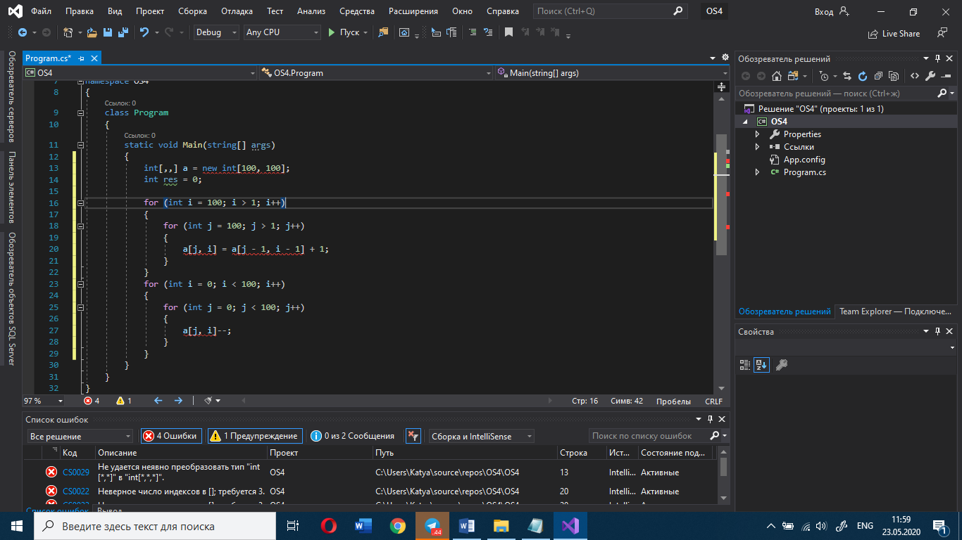

Виправлення:

1. Виправлення розмірності масиву

int[,] a = new int[100, 100];

1. Видалення об’явлення змінної, що далі у коді не використовується

int res = 0;

1. Зміна умов циклів ( ініціалізації індексу, а також інкременту)

for (int j = 99; j > 0; j--)

Лістинг програми після виправлення помилок:

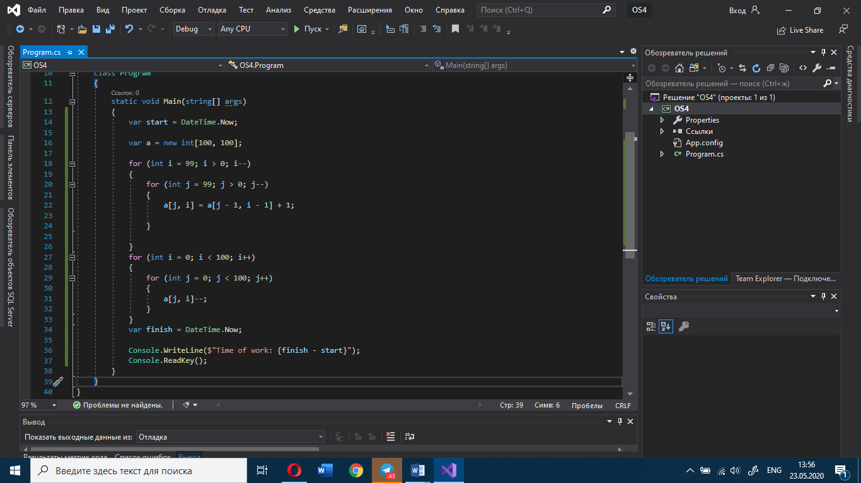

Час виконання:

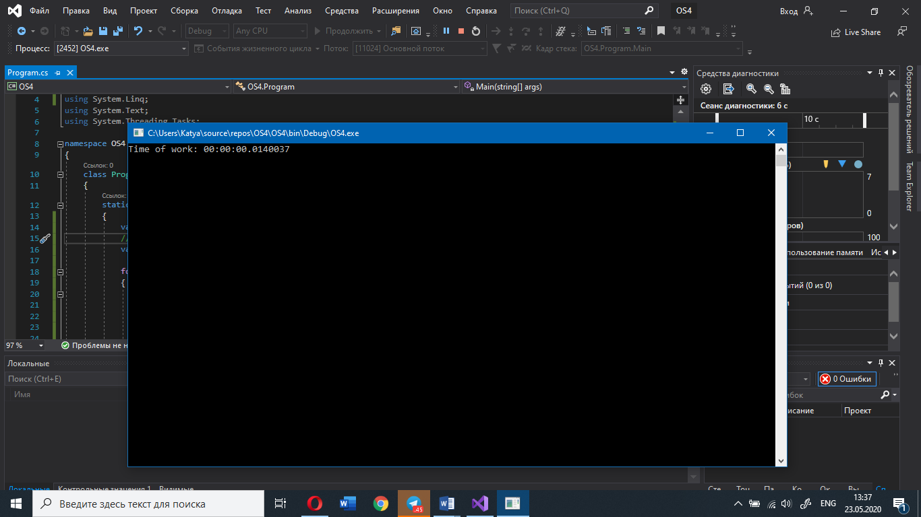

Лістинг зміненого коду:

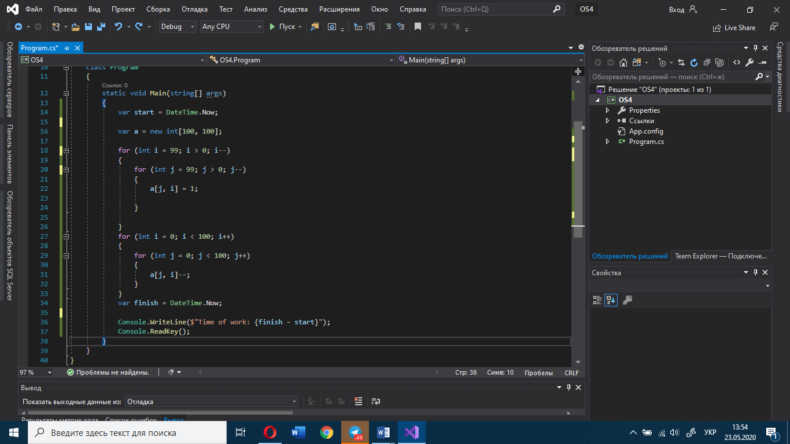

Зміна: оскільки значення елементу масиву мають значення 0 одразу після ініціалізації, то відсутня потреба у надлишкових операції додавання 1 до значення елемента з індексами на 1 меншими за індекси поточного елемента.

Час виконання зміненої функції:

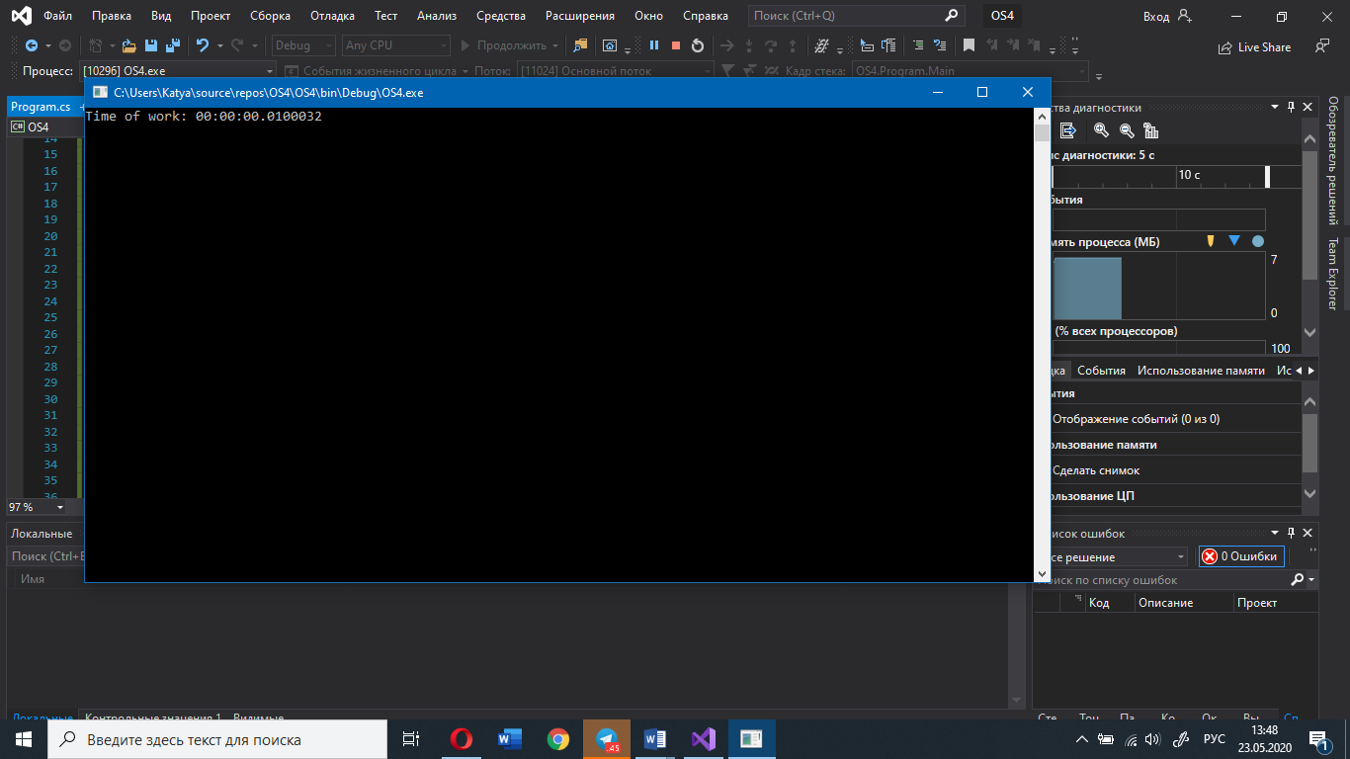

Аналіз: При видаленні зайвих операцій час виконання функції зменшився на 28,57%.